Als je je vermaakt heb je plezier.

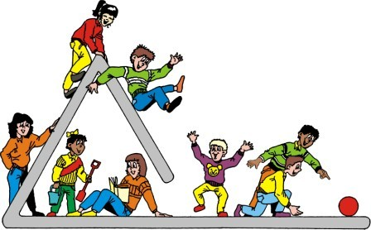

Als je je verveelt, kun je niets leuks verzinnen om te doen.

Je hebt nergens zin in.

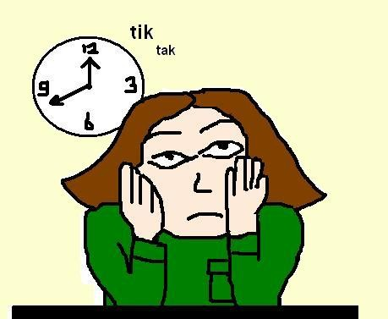

**Vermaken**

**Vervelen**